ENAČBE

Metoda dobe vračanja
Seštejete vse donose in v kumulativi ugotovite obdobje, v katerem se vlaganja povrnejo.

Metoda donosnosti investicij
DI = donosi / investicije

Navadno obrestovanje
o = G₀ * p * n
G_{n} = G + o

Obresno obrestovanje
G_{n} = G₀ * r^{n}
r = 1 + p
Prihodnja vrednost = trenutna vrednost * (1 + obrestna mera) ^{n}

= = > Trenutna vrednost = prihodnja vrednost / (1 + obrestna mera) ^{n}
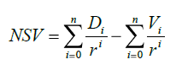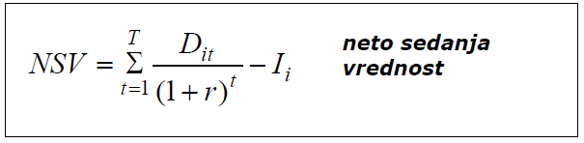
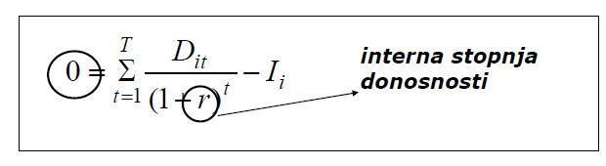

SLOVARČEK:
DI – donosnost investicije
o - obresti
G₀ – glavnica na začetku obdobja
G_{n} – glavnica na koncu obdobja
n – časovno obdobje
p (v okviru NSV) ali r- obrestovalni faktor
NSV – neto sedanja vrednost
D – donos
I – investicija; včasih pa se uporablja tudi: V – vložek

